TRƯỜNG THCS ….  TỔ TOÁN-TIN | ĐỀ CƯƠNG ÔN TẬP KIỂM TRA HỌC KÌ II  MÔN TIN HỌC 6  NĂM HỌC 2023-2024
I. KIẾN THỨC TRỌNG TÂM.
Chủ đề E. Ứng dụng tin học
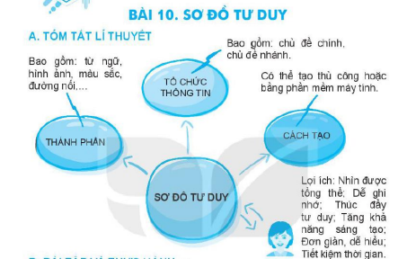
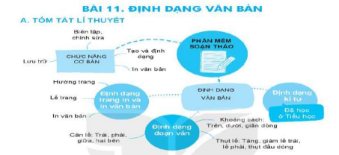

Chủ đề F. Giải quyết vấn đề với sự trợ giúp của máy tính
- 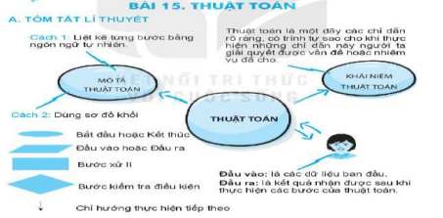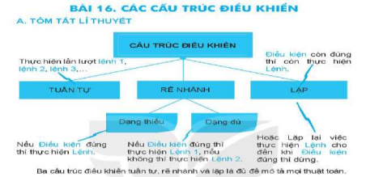

II. ĐỀ MINH HỌA THAM KHẢO
ĐỀ 1
Học sinh làm bài thực hành trên máy tính:
Câu 1 (4 điểm): Soạn thảo văn bản có nội dung như sau:

TIÊM VACCINE NGỪA COVID-19 CHO TRẺ TỪ 5-11 TUỔI MANG LẠI NHIỀU LỢI ÍCH HƠN LÀ NGUY CƠ.
Chia sẻ về vấn đề tiêm vaccine COVID-19 cho trẻ em, PGS.TS.BS. Nguyễn Thanh Hùng, Giám đốc Bệnh viện Nhi đồng 1 (thành phố Hồ Chí Minh) cho biết, tiêm vaccine ngừa COVID-19 cho trẻ từ 5-11 tuổi là việc hết sức cần thiết, mang lại nhiều lợi ích để bảo vệ trẻ hơn là nguy cơ.
Kết luận của nhóm nghiên cứu, nếu được tiêm 0.2ml vaccine Pfizer 2 mũi cách nhau 21 ngày, thì trẻ giảm tỉ lệ chuyển nặng cũng như giảm tỉ lệ phải nhập viện khi bị nhiễm COVID-19 .
Nguồn: https://suckhoedoisong.vn/
Câu 2 (2 điểm): Định dạng văn bản ở câu 1 như sau:
- Tiêu đề: Size 16; kiểu chữ: Đậm; màu chữ: Đỏ; căn giữa.
- Nội dung: Size: 14; kiểu chữ: Bình thường; màu chữ: Đen; căn thẳng hai lề.
Câu 3 (2 điểm): Tạo bảng và nhập nội dung thông tin như hình sau:
CỘT A |  | CỘT B
Bước 1 |  | Tính Tổng = a+b
Bước 2 |  | Nhập 2 số a và b
Bước 3 |  | Thông báo ra kết quả trung bình cộng
Bước 4 |  | Tính Trung bình cộng = Tổng/2
Câu 4 (1 điểm): Em hãy dùng công cụ Shapes (vẽ hình dạng) trong Word để nối cột A với cột B ở câu 3 sao cho đúng các bước của thuật toán tính Trung bình cộng 2 số a và b.
Câu 5 (1 điểm): Tạo sơ đồ sau:
Học sinh có thể tạo trực tiếp trên Word hoặc dùng phần mềm để tạo, nếu dùng phần mềm thì chèn sơ đồ vào file Word.
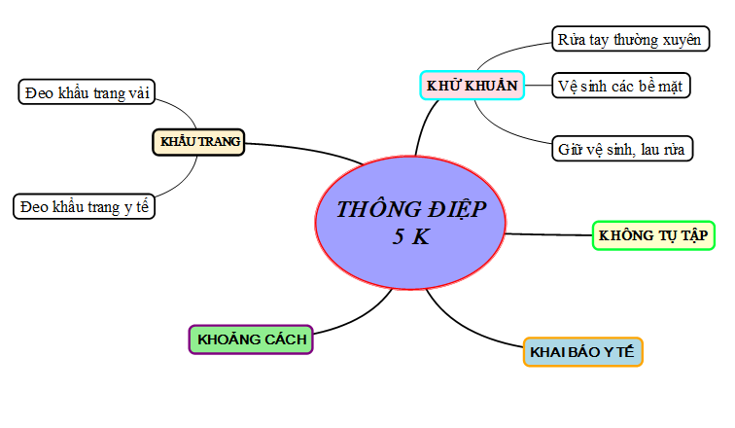
ĐỀ 2
Học sinh làm bài thực hành trên máy tính:

Câu 1 (4 điểm): Soạn thảo văn bản có nội dung như sau:
Nhà Tròn – Biểu tượng lâu đời của Bà Rịa
Nhà Tròn Bà Rịa được xây dựng từ thời Pháp, kiến trúc chính là tháp nước hình tròn có mái che, phía dưới là nhà làm việc tạo thành chân đế. Nhằm mục đích sử dụng cung cấp nguồn nước sạch phục vụ cho sinh hoạt, người Pháp đã cho xây dựng Nhà Tròn với tháp nước cao 20m, với 8 trụ đứng, đường kính gần 8m, có 3 ống dẫn nước. Nằm ngay vị trí giữa trung tâm, là giao điểm của các trục đường Cách Mạng Tháng 8 và 27/4. Nhà Tròn đã từ lâu trở thành biểu tượng thân quen, gần gũi với nhân dân Bà Rịa, nơi đây thật sự trở thành di tích lịch sử nổi tiếng vì đã từng chứng kiến nhiều sự kiện trọng đại của dân tộc.

Câu 2 (2 điểm): Định dạng văn bản ở câu 1 như sau:
- Tiêu đề: Size 16; kiểu chữ: Đậm; màu chữ: Đỏ; căn giữa.
- Nội dung: Size: 14; kiểu chữ: Bình thường; màu chữ: Đen; căn thẳng hai lề.

Câu 3 (2 điểm): Tạo bảng và nhập nội dung thông tin như hình sau:
CỘT A |  | CỘT B
Bước 1 |  | Chọn mũi tên nhỏ bên dưới Table
Bước 2 |  | Di chuyển chuột để chọn số hàng, số cột.
Bước 3 |  | Chọn Insert

Câu 4 (1 điểm): Em hãy dùng công cụ Shapes (vẽ hình dạng) trong Word để nối cột A với cột B ở câu 3 sao cho đúng các bước tạo bảng trong phần mềm MS Word.

Câu 5 (1 điểm): Tạo sơ đồ sau:
Học sinh có thể tạo trực tiếp trên Word hoặc dùng phần mềm để tạo, nếu dùng phần mềm thì chèn sơ đồ vào file Word.
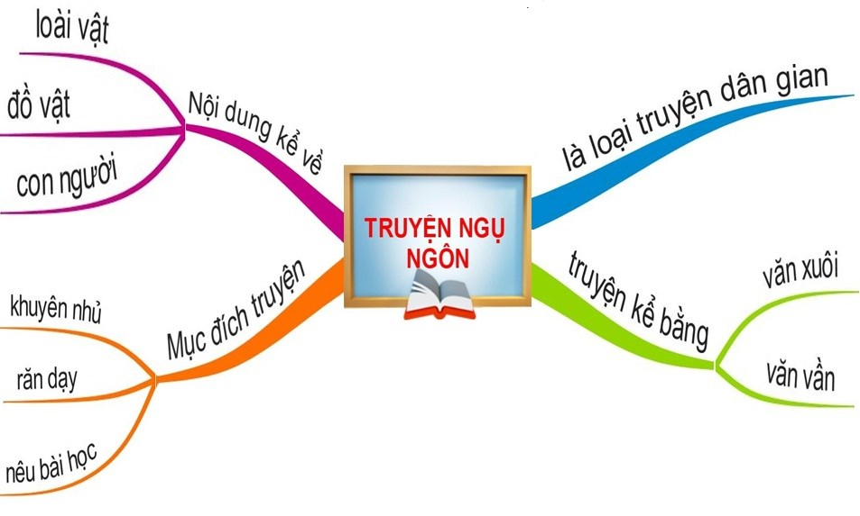

ĐỀ 3
Học sinh làm bài thực hành trên máy tính:
Câu 1: a. Soạn thảo văn bản có nội dung như sau: (4 điểm)
BẢO VỆ MÔI TRƯỜNG HỌC ĐƯỜNG
Vệ sinh môi trường học đường là một trong những vấn đề chúng ta cần giải quyết hiện nay. Với khẩu hiệu: “Rác là nguồn gây ô nhiễm, hãy dọn rác khắp mọi nơi”, mong rằng các bạn học sinh sẽ có ý thức hơn trong việc giữ gìn, bảo vệ cảnh quan của lớp, trường của mình. Các bạn hãy có ý thức chấp hành tốt, không xả rác bừa bãi, không vẽ bậy lên tường, sử dụng tiết kiệm điện nước, có ý thức giữ gìn vệ sinh chung sạch sẽ, tham gia chăm sóc hoa, cây cảnh,… .Tổng vệ sinh toàn trường.
Điều này sẽ góp phần tạo nên một môi trường học tập sạch, sáng, xanh, đẹp đạt chuẩn quốc gia.
b. Định dạng văn bản ở câu 1 như sau: (2 điểm)
- Tiêu đề: Size 16; kiểu chữ: Đậm; màu chữ: Đỏ; căn giữa.
- Nội dung: Size: 14; kiểu chữ: Bình thường; màu chữ: Đen; căn thẳng hai lề.
Câu 2 (2 điểm): Tạo bảng và nhập nội dung thông tin như hình sau:
CỘT A |  | CỘT B
Bước 1 |  | Cho quần áo bẩn vào máy giặt.
Bước 2 |  | Cho nước giặt vào máy.
Bước 3 |  | Ấn cho máy chạy.
Bước 4 |  | Chờ máy chạy trong khoảng 1 tiếng thì lấy quần áo ra.
Bước 5 |  | Phơi quần áo vừa giặt
Câu 3 (1 điểm): Em hãy dùng công cụ Shapes (vẽ hình dạng) trong Word để nối cột A với cột B ở câu 3 sao cho đúng các bước của thuật toán giặt quần áo bằng máy giặt.
Câu 4 (1 điểm): Tạo sơ đồ sau:
Học sinh sử dụng phần mềm MindMaple Lite để tạo, sau đó chèn sơ đồ vào file Word.
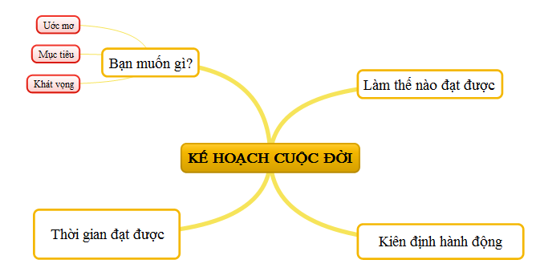

---HẾT---

